Рекомендации для родителей по развитию творческой личности ребенка:
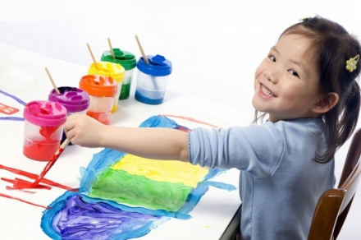
- Наблюдайте за тем, что ребенок делает с интересом. Если вы заметите какое-то увлечение поддерживайте его и помогайте организовывать эту деятельность. Если вы с уважением отнесетесь к тому, что интересует его, он скорее уважит ваши требования.
- Поддерживайте инициативу, собственную активность ребенка в творчестве и поощряйте ее всеми членами семьи.
- Помогайте ребенку в творческой деятельности и проявляйте свою инициативу
- Старайтесь давать как можно больше новых впечатлений ребенку, чтобы обогатить творчество ребенка
- Хвалите ребенка в его заслугах, верьте в его возможности, а для большего закрепления интереса ребенка, сделайте выставку его работ, повесьте его грамоты, ведь для ребенка особенно важно, что вы его цените
- Предоставляйте выбор ребенку, давайте ему свободу, ведь творчество всегда предполагает свободу
- Оставляйте ребенка одного, чтобы у него была возможность заниматься своими делами. Так как постоянная целенаправленная деятельность, в которую включен ребенок, не оставляет места для наблюдения, размышления, творчества.
- Наблюдайте за ребенком, подмечайте моменты его собственного авторства, тем самым, помогая ему осознать свою индивидуальность и научив ценить себя как творческую личность.
- Пытайтесь сохранять благоприятную обстановку в семье, так как психологическое спокойствие способствует творческой деятельности ребенка
- Гуманистический подход в воспитании ребенка
- Развивайте трудолюбие у ребенка, научите его доделывать все до конца собственным примером, не ленитесь
- Воспитывайте у ребенка смелость у ребенка, не давайте ему бояться сделать что-то, ведь риск одна из составляющих творчества
- Не забывайте об эмоциональной связи с ребенком, не бойтесь лишний раз улыбнуться, рассказов о достижениях своего ребенка близким ведь это то, ради чего ребенок готов пачками рисовать, строить, лепить, в общем, – творить. Не скупитесь на знаки внимания.
- Давайте ребенку высказывать свое мнение и старайтесь учитывать его, это дает ребенку ощутить свою индивидуальность
- Не оценивайте ребенка критически, так как это может привести к потере интереса у ребенка, это стоит делать тогда, когда ребенок приобретет уверенность в себе
- Не ограничивайте ребенка в исследовательской деятельности, ведь он набирается опытом, а опыт влияет на интенсивность творчества
- Приобщайте ребенка с детства к творчеству, иначе потом будет сложно, так как детство сензитивный (наиболее благоприятный) период для развития творческих способностей.

